2.4辨别物质的元素组成（2）
【学习目标】
1.会应用元素的概念区别单质和化合物。
2.培养学生归纳比较能力。
3.进行从微观到宏观认识方法的教育。
【课前预习】
1、单质和化合物
纯净物 | 元素组成 | 物质类别 | 进一步分类
氧气（O₂）、氮气（N₂）、氢气（H₂）、金（Au）、铜（Cu）、铁（Fe）、氦气（He）、氖气（Ne） | 由_____种元素组成 | 单质：  由 元素组成的  叫做单质 | 氧气、氮气、氢气由______（填“金属”或“非金属”、“稀有气体”下同）元素组成。 | 非金属单质
氧气（O₂）、氮气（N₂）、氢气（H₂）、金（Au）、铜（Cu）、铁（Fe）、氦气（He）、氖气（Ne） | 由_____种元素组成 | 单质：  由 元素组成的  叫做单质 | 金、铜、铁由______元素组成。 | _______单质
氧气（O₂）、氮气（N₂）、氢气（H₂）、金（Au）、铜（Cu）、铁（Fe）、氦气（He）、氖气（Ne） | 由_____种元素组成 | 单质：  由 元素组成的  叫做单质 | 氦气、氖气由______元素组成。 | _______单质
水（H₂O）、二氧化碳（CO₂）、氧化汞（HgO）、硫酸（H₂SO₄）、氯化钠（NaCl）、  氨气（NH₃）、五氧化二磷（P₂O₅） | 由_____种元素组成 | 化合物：  由 元素组成的  叫做化合物。 | 水、二氧化碳、氧化汞、五氧化二磷由_____种元素组成，并且都含有____元素。 | 氧化物：  由____种元素组成的化合物，其中有一种元素是____元素，
【自我检测】
1、下列物质中属于单质的是（ ）
A．水 B．空气 C．氧气 D．二氧化碳
2、下列物质属于化合物的是（ ）
A．硫 B．水 C．铜 D．空气
3、下列物质中，属于氧化物的是（ ）
A、SO₂ B、Fe(OH) ₃ C、KClO₃ D、NaNO₃
4、下列物质属于氧化物的是（ ）
A、O₂ B、CO C、KClO₃ D、CH₃COOH
5、下列物质的主要成分属于氧化物的是 （ ）
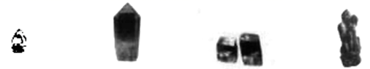
A．钻石（C） B．水晶（SiO₂） C．食盐（NaCl） D．钟乳石（CaCO₃）
6、下列物质属于氧化物的是 （ ）
A.O₂ B.KOH C.MnO₂ D.KClO₃
7、下列物质中，属于氧化物的是（ ）
A．O₂ B．TiO₂ C．K₂CO₃ D．C₆H₁₂O₆
8.地壳中含量最多的金属元素是 （ ）
A.硅 B.铝 C.氧 D.铁
9.有下列物质：①钙 ②汞 ③硫 ④水 ⑤氢氧化铁 [Fe(OH)₃]⑥ 氧化铝(Al₂O₃)⑦氯酸钾（KClO₃） ⑧汽车尾气 ⑨液态空气 ⑩清澈的河水
其中属于混合物的有 ；属于纯净物的有 ；
属于单质的有 ；属于化合物的有 ；属于氧化物的有
【难点突破】
1．物质类别的从属关系

氧化物
根据物质的种类
物质

根据元素的种类

其它
2．混合物与化合物的区别
混合物由不同种______组成，各成分都保持各自原来的化学性质，可以分离。没有专门的化学符号。
化合物是由不同种____组成的______，具有固定的化学性质和组成。有专门的化学符号。
- 氧化物和含氧化合物的区别:
含氧化合物：凡含有氧元素的化合物都是含氧化合物,如：二氧化碳（ ）、水（ ）、硫酸（ ）、高锰酸钾（K₂MnO₄） 等；
氧化物：由____种元素组成，并且其中一种是_______的化合物，（即“两素一氧”）如：五氧化二磷（ ）、水（ ）、二氧化碳（ ）等。
因此，含氧化合物______（填“一定”或“不一定”，下同）是氧化物，氧化物_______含氧化合物。
- 微观解释化合物与单质
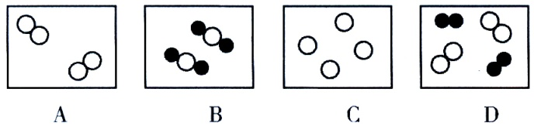

上图中由分子构成的物质有_______（填序号），由原子直接构成物质是_____；
混合物是______，纯净物是________；单质是______，化合物是________。
【随堂练习】
一、基础过关
1、下列物质中，前者是单质，后者是化合物的是（ ）
A、干冰、石油 B、水、啤酒
C、氢气、氯化钠 D、水银、石灰水
2、下列物质中前者属于混合物，后者属于单质的一组是（ ）
A、冰水混合物 硫磺 B、乙醇汽油 天然气
C、纯碱（Na₂CO₃） 氧气 D、空气、水银
3、下列各组物质，按混合物、化合物、单质顺序排列的是（ ）
A、冰水共存物、干冰、氮气 B、石油、煤、天然气
C、洁净的空气、氯化氢、液态氧 D、纯碱、酒精、水银

4、下列有关物质的分类，错误的是（ ）
A．空气属于化合物 B．水属于氧化物
C．氧气属于纯净物 D．甲烷属于有机物
5、下列说法中，错误的是（ ）
A、水是由氢元素和氧元素组成的
B、原子是构成物质的一种基本微粒
C、由同种元素组成的纯净物叫做单质
D、含有氧元素的化合物就是氧化物
6、氧化物与Ｘ的关系可用右下图表示，则Ｘ是 （ ）
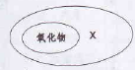
A．混合物
B．金属氧化物
C．化合物
D．单质
7、下图所示，图中●和○分别表示两种不同的原子，其中表示化合物的是（ ）
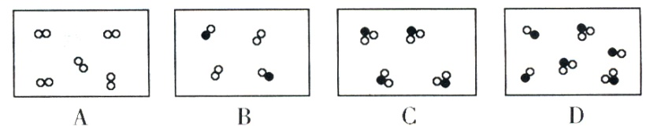

8、下图中“●”和“○”分别表示氢原子和氧原子，其中表示化合物的是（ ）

9、下列微观模拟图中●和○分别表示不同元素的原子，其中表示单质的是（ ）
A．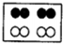 B．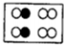 C．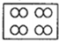 D．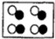
10、“●”和“○”分别代表不同元素的原子，下列各图所表示的物质属于混合物的是 （ ）
A．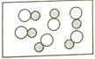B．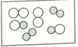C．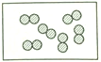D．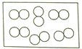
14、现有 ① 水 ② 铁水 ③ 湖水 ④ 液氧 ⑤ 医用75％的酒精 ⑥ 氯化钠六种物质，其中属于混合物的有（填序号，下同） ，属于纯净物的有 ；属于化合物的有 ，属于单质的有 ；属于氧化物的有_________。

二、同步培优
1、“分类法”是学习化学的重要方法之一，某同学对所学的部分化学物质进行分类，其中完全正确的是（ ）
选项 | 甲 | 乙 | 丙 | 丁
A | 氧化物 | NO | H₂O₂ | CuO
B | 污染物 | CO₂ | PM2.5 | SO₂
C | 有机物 | CH₄ | CO | C₂H₅OH
D | 纯净物 | 空气 | 盐酸 | CaCO₃

2、某物质中含一种元素，则这种物质（ ）
A、可能是单质或化合物 B、可能是纯净物或混合物
C、一定是纯净物 D、一定是一种单质
3、经测定某瓶气体只含有氮、氢两种元素，则对这瓶气体的下列分析不可能的是( )
A、是一种单质 B、是两种单质 C、是混合物 D、是纯净物
4、下面是某化学反应的微观模型示意图，据此分析错误的是 ( )
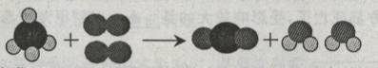

A.反应前后原子数目没有变化 B.反应的本质是原子的重新组合过程
C.分子是由原子构成的 D.示意图中的各物质均属于化合物

基础天天练
写出下列纯净物的化学符号
氧气______、氮气_______、红磷______、二氧化碳_______、
五氧化二磷______、氯化钠______、水______、氧化汞_____

